План конспект
Биология 7 класс
Я-1:өзбек тили
Я-2:киргиз тили
Форма погружение: частичное
Сабактын максады : Кутулучуу натыйжа
Когнитивдук
Социо-маданий:
лингвистикалык

Терминдар:когучко,канаат,шыйрак,.
Ресурстар :
Сабактын барышы
Сабактын этапы | Сабактын журушу | Мугалимдин иш мердулугу | Окучунун иш мердулугу | Методдор
ШыктандырууМотивация  Я-2 |  |  |  | Эмоциональный метод    
Актуализация знаний и целеполагание
Я-1

Жаны теманы баяндоо Я-1 |  |  |  | 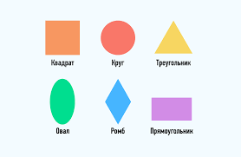
Бышыктоо  Я-2 | Работа с речевими конструкциями |  |  | 
Рефлекция
Я-2
Уйго тапшырма беруу  Балоо  Я-1  Я-2 | Принимаем критерии оценивание

